La Escuela de Bioconstrucción de Argiñaritz tiene como principal objetivo divulgar las técnicas de una construcción saludable y respetuosa con el medio ambiente.
Los cursos se realizan repartidos en 3 fines de semana o en intensivos de 5 días.
Los cursos son impartidos por Juan Luis Herrero, pionero de la bioconstrucción en Navarra .Comenzó en el año 1993 como autocosntructor, tras construirse su casa crea una empresa de Bioconstrucción en la que construye y rehabilita casas con técnicas, materiales y diseños en Bioconstrucción, desde el año 2000 realiza cursos y charlas sobre bioconstrucción.

PROGRAMA DEL CURSO
-Filosofía de la bioconstrucción
-Bioconstrucción para la salud
-Geobiología
-Contaminación Electromagnética
-Materiales en Bioconstrucción
-Materiales nocivos
- Como Bioconstruir una casa
-Practicas de Geobiología
-Visitas a casas y a abras en Bioconstrucción

El coste de los curso: 330€, incluye el almuerzo y la comida con ingredientes ecológicos y menús vegetarianos. Opción de alojamiento en Argiñaritz, en pensión completa en habitaciones con literas, 30€/ día.
Ingresar el coste total del curso en el Nº de cuenta:
3008-0085 8107 0351 6922 enviar resguardo a
Curso bioconstrucción
C/ Mayor s/n 31174 Argiñaritz
Navarra
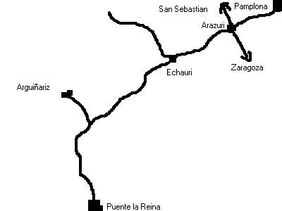

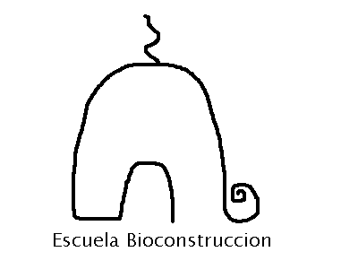

CURSOS DE
BIOCONSTRUCCION
En Argiñaritz Navarrra
Fechas 2006:
Del 24 al 28 de Julio
Del 12 al 16 de Agosto
El 26,27 de agosto, 2,3, 9 y 10 de Septiembre
Del 11 al 15 de Octubre
IMPARTE: Juan Luis Herrero (Bioconstructor)

INFORMACIÓN Y MATRICULA
TELF: 948 39 01 89

